САЙЛАУ КОМИССИЯЛАРЫНЫҢ МҮШЕЛЕРІ МҮГЕДЕКТІГІ БАР
АДАМДАРДЫҢ ДАУЫС БЕРУІНЕ КӨМЕКТЕСУ ҮШІН ЫМДАУ ТІЛІН
МЕҢГЕРУДЕ

ОСК мүшесі Михаил Бортник Павлодар облысына жұмыс сапары аясында Павлодар және Екібастұздағы сайлау учаскелерін аралап, тексерді.
Ол сайлау учаскелерінің техникалық жарақтандырылуына, мүгедектігі бар адамдар үшін инклюзивті орта қалыптастыруға және комиссия мүшелерінің дайындық деңгейіне ерекше назар аударды.
Екібастұз қаласындағы №524, №535 және №539 сайлау учаскелерінд комиссия мүшелері есту қабілеті бұзылған сайлаушылармен қарым-қатынас жасау үшін ымдау тілінің негізгі белгілерін меңгергендерін көрсетті. Комиссия мүшелері үйренген ымдау тілінің дағдылары арқылы сайлаушымен амандасу, оның құжатын тексеру, сайлаушылар тізімінен сайлаушыны табу, дауыс беруге арналған кабинаға өтуін ұсыну және басқа да әрекеттерді жүзеге асыра алады.
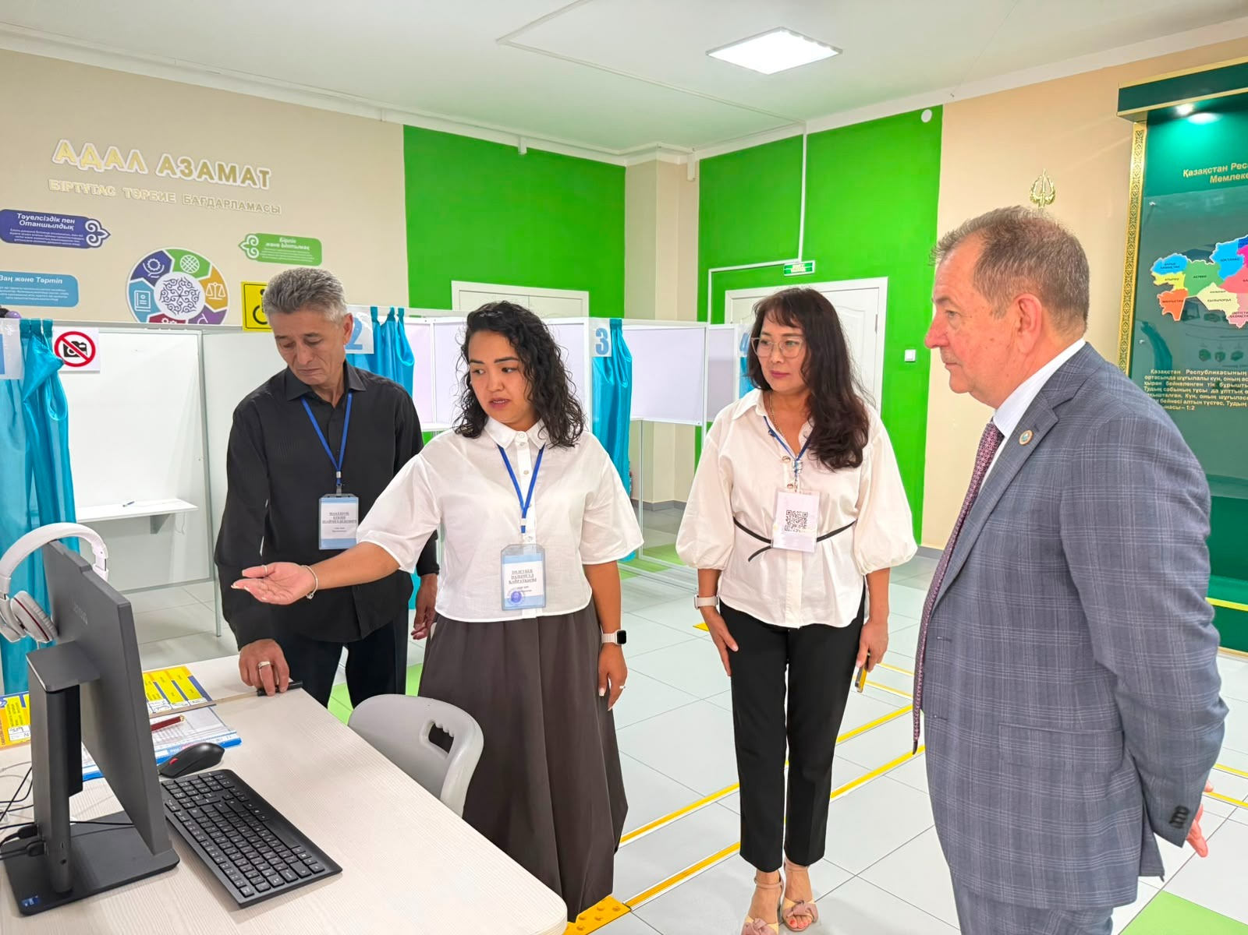

Павлодар қаласындағы №34 және №55 сайлау учаскелерінде Михаил Бортникке сайлаушыларға атаулы шақыруларды табыстау жұмысының барысы туралы баяндалды. Бұл ретте комиссия мүшелері деректерді жинау және жүйелеу процесін жеңілдететін цифрлық құралдарды пайдаланып жатқаны атап өтілді. Учаскелік комиссияның хатшысы нақты уақыт режимінде қанша пәтердің араланғанын, қанша шақырудың табысталғанын және қай сайлаушыларға қайта бару қажет екенін көре алады.
Сондай-ақ жұмыс сапары аясында Михаил Бортник учаскелік сайлау комиссияларының төрағалары мен хатшыларына арналған практикалық семинарға қатысты. Семинар «Қазақстан Республикасының Құрылтайының депутаттарын сайлауда учаскелік сайлау комиссиясының жұмысын ұйымдастыру тәжірибесі» тақырыбына арналды.
Семинарға 120 учаскелік комиссия мүшесі қатысты. Олар интерактивті тапсырмалар мен практикалық кейстер форматында сайлау заңнамасы бойынша білімдерін бекітіп, сайлау учаскесін жарақтандыру, сайлаушылармен және сайлау процесіне қатысушылармен өзара іс-қимыл жасау мәселелерін пысықтады. Семинар қатысушыларға тәжірибе алмасуға және дауыс беру күні тиімді жұмыс істеуге дайындық деңгейін арттыруға мүмкіндік берді.
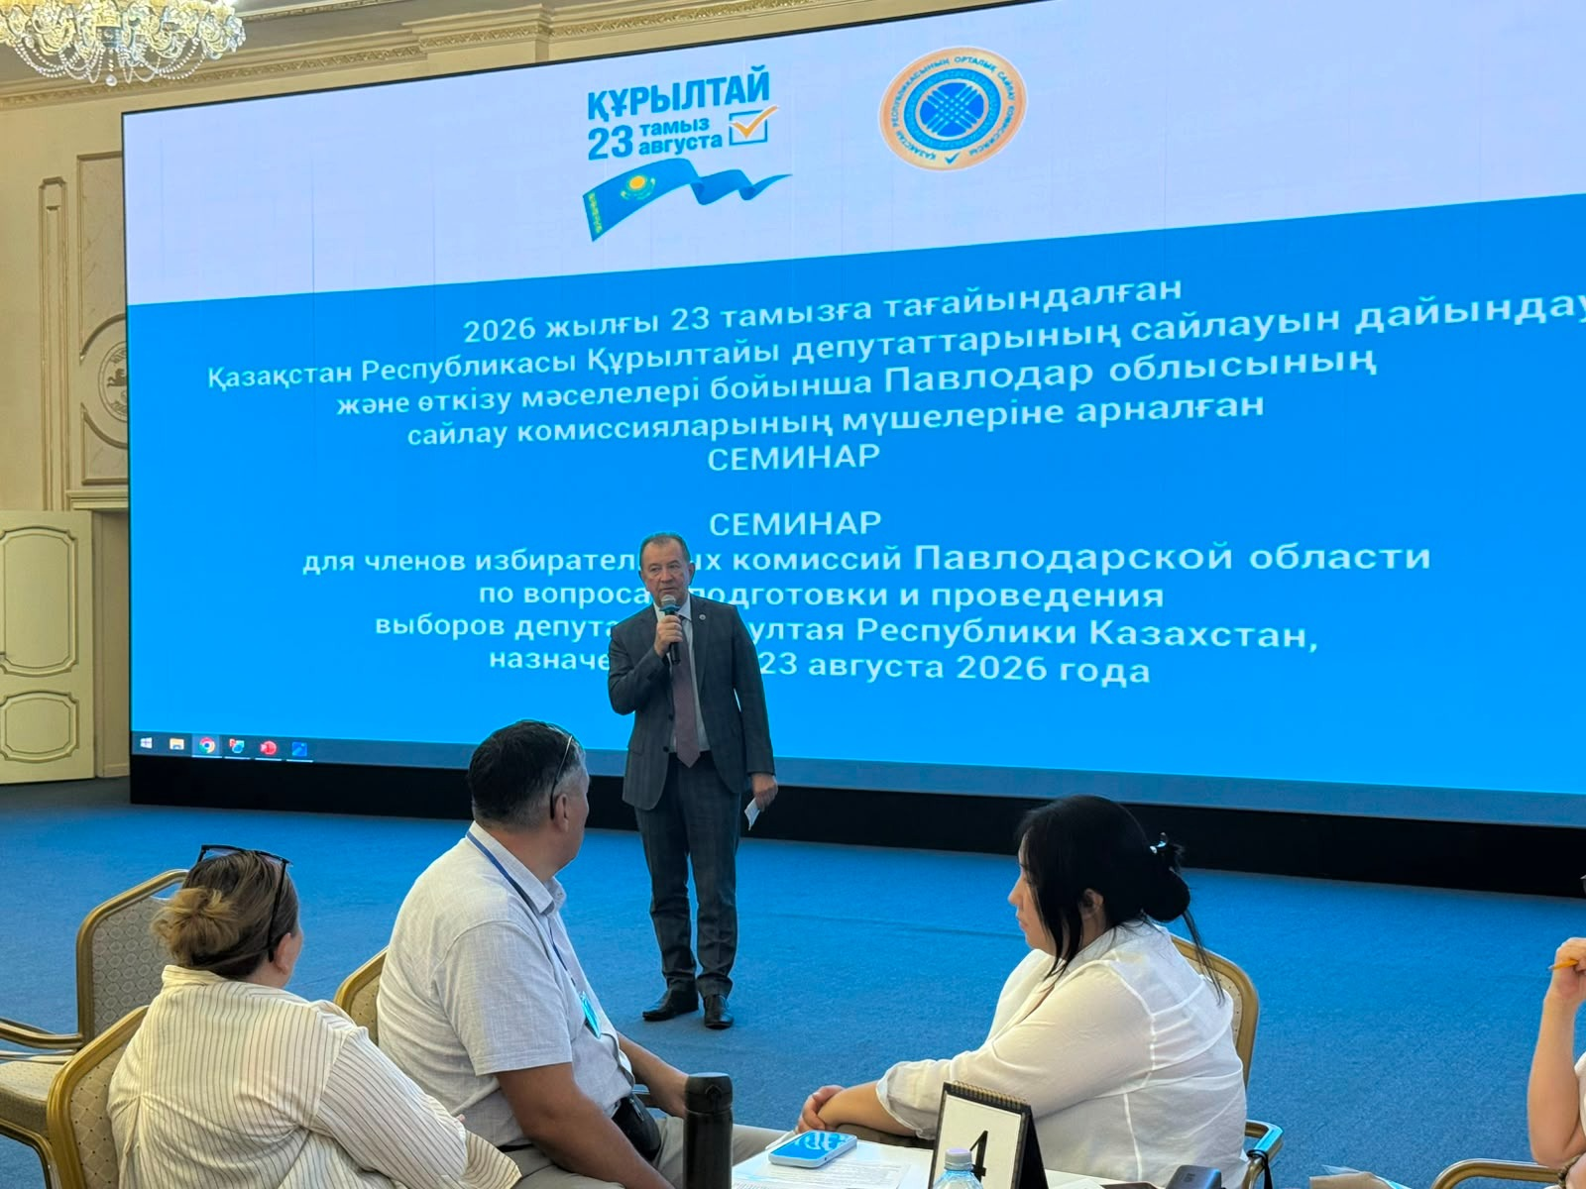

Сондай-ақ Қазақстан Республикасы Орталық сайлау комиссиясының мүшесі Михаил Бортник мемлекеттік органдардың басшылары, облыстық, қалалық және аудандық аумақтық сайлау комиссияларының төрағаларының қатысуымен Қазақстан Республикасы Құрылтайының депутаттарын сайлауды дайындау және өткізу мәселелері бойынша жұмыс кеңесін өткізді. Жиында 2026 жылғы 23 тамызда өтетін алдағы сайлауға облыстың дайындығы негізгі мәселе ретінде қарастырылды.
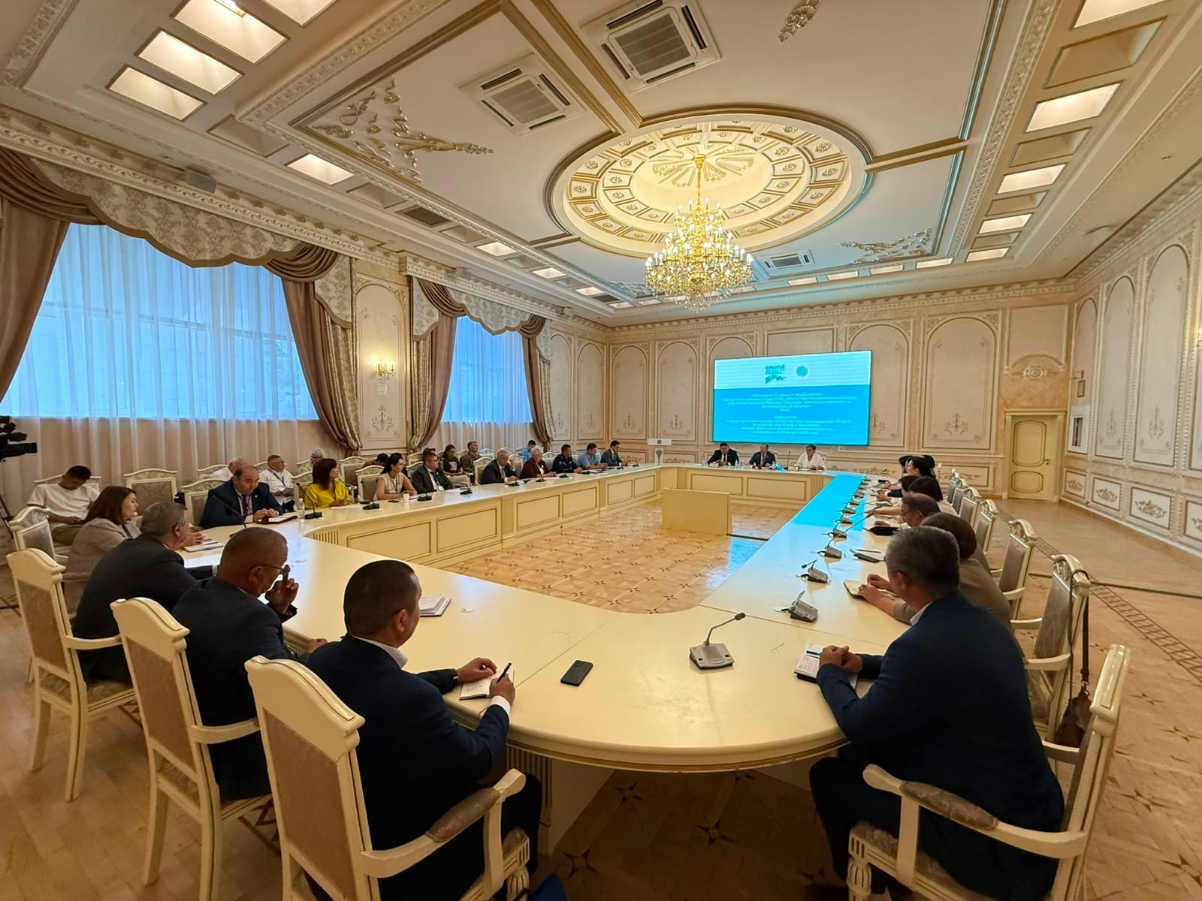

Кеңесте азаматтарға арналған ақпараттық науқан мәселелері жан-жақты талқыланды. Атап айтқанда, call-орталықтардың жұмыс істеу тетіктері, өзінің сайлау учаскесін анықтау тәсілдері, үйде дауыс беру тәртібі және есептен шығару куәлігін алу тәртібі қаралды.
Өңірде сайлауды дайындау және өткізу жұмыстарына 536 сайлау комиссиясы тартылған, олардың құрамында 3 446 адам жұмыс істейді.

